Діни қызмет саласындағы мемлекеттік көрсетілетін қызметтер регламенттерін бекіту туралы
Күшін жойған
Қарағанды облысының әкімдігінің 2015 жылғы 30 маусымдағы № 35/09 қаулысы. Қарағанды облысының Әділет департаментінде 2015 жылғы 4 тамызда № 3358 болып тіркелді. Күші жойылды - Қарағанды облысының әкімдігінің 2018 жылғы 23 қаңтардағы № 02/01 қаулысымен
Ескерту. Күші жойылды - Қарағанды облысының әкімдігінің 23.01.2018 № 02/01 (алғашқы ресми жарияланған күнінен кейін күнтізбелік он күн өткен соң қолданысқа енгізіледі) қаулысымен.
Қазақстан Республикасының 2001 жылғы 23 қаңтардағы "Қазақстан Республикасының жергілікті мемлекеттік басқару және өзін – өзі басқару туралы" Заңына, Қазақстан Республикасының 2013 жылғы 15 сәуірдегі "Мемлекеттік көрсетілетін қызметтер туралы" Заңына, "Діни қызмет саласындағы мемлекеттік көрсетілетін қызметтер стандарттарын бекіту туралы" Қазақстан Республикасы Мәдениет және спорт министрінің 2015 жылғы 23 сәуірдегі №147 бұйрығына (Нормативтік құқықтық актілерді мемлекеттік тіркеу тізілімінде №11183 болып тіркелген) сәйкес Қарағанды облысының әкімдігі ҚАУЛЫ ЕТЕДІ:
1. Қоса беріліп отырған:
1) "Миссионерлік қызметті жүзеге асыратын тұлғаларды тіркеуді және қайта тіркеуді жүргізу" мемлекеттік көрсетілетін қызмет регламенті;
2) "Діни әдебиетті және діни мазмұндағы өзге де ақпараттық материалдарды, діни мақсаттағы заттарды тарату үшін арнайы тұрақты үй-жайлардың орналасатын жерін бекіту туралы шешім беру" мемлекеттік көрсетілетін қызмет регламенті;
3) "Діни іс-шараларды өткізуге арналған үй-жайларды ғибадат үйлерінен (ғимараттарынан) тыс жерлерде орналастыруға келісу туралы шешім беру" мемлекеттік көрсетілетін қызмет регламенті бекітілсін.
2. Қарағанды облысы әкімдігінің 2014 жылғы 28 мамырдағы № 25/13 "Діни қызмет саласындағы мемлекеттік көрсетілетін қызметтер регламенттерін бекіту туралы" қаулысының күші жойылды деп танылсын (Нормативтік құқықтық актілерді мемлекеттік тіркеу тізілімінде № 2672 болып тіркелген, 2014 жылғы 19 шілдедегі № 134-135 (21769) "Орталық Қазақстан", 2014 жылғы 19 шілдедегі № 124-125 (21645-21646) "Индустриальная Караганда" газеттерінде, "Әділет" ақпараттық-құқықтық жүйесінде 2014 жылдың 21 шілдесінде жарияланған).
3. Осы қаулының орындалуын бақылау облыс әкімінің жетекшілік ететін орынбасарына жүктелсін.
4. "Діни қызмет саласындағы мемлекеттік көрсетілетін қызметтер регламенттерін бекіту туралы" қаулы алғашқы ресми жарияланған күнінен кейін күнтізбелік он күн өткен соң қолданысқа енгізіледі.
Қарағанды облысының әкімі | Н. Әбдібеков
Қарағанды облысы әкімдігінің
2015 жылғы 30 маусымдағы
№ 35/09 қаулысымен бекітілген
"Миссионерлік қызметті жүзеге асыратын тұлғаларды тіркеуді және қайта тіркеуді жүргізу" мемлекеттік көрсетілетін қызмет регламенті
1. Жалпы ережелер
1. "Миссионерлік қызметті жүзеге асыратын тұлғаларды тіркеуді және қайта тіркеуді жүргізу" мемлекеттік көрсетілетін қызметі (бұдан әрі - мемлекеттік көрсетілетін қызмет) Қарағанды облысының жергілікті атқарушы органы (бұдан әрі – көрсетілетін қызметті беруші) көрсетеді.
Өтінішті қабылдау және мемлекеттік көрсетілетін қызмет нәтижесін беру көрсетілетін қызметті берушінің кеңсесімен жүзеге асырылады.
2. Мемлекеттік қызмет көрсету нысаны: қағаз түрінде.
3. Мемлекеттiк қызметті көрсету нәтижесi – миссионерді тіркеу (қайта тіркеу) туралы куәлік, не Қазақстан Республикасы Мәдениет және спорт министрінің 2015 жылғы 23 сәуірдегі № 147 "Діни қызмет саласындағы мемлекеттік көрсетілетін қызметтердің стандарттарын бекіту туралы" бұйрығымен (нормативтік құқықтық актілерді мемлекеттік тіркеу тізілімінде № 11183 болып тіркелген) (бұдан әрі –cтандарт) бекітілген "Миссионерлік қызметті жүзеге асыратын тұлғаларды тіркеуді және қайта тіркеуді жүргізу" мемлекеттік көрсетілетін қызмет стандартының 10 тармағында қарастырылған жағдайда және негіздер бойынша мемлекеттік қызметті көрсетуден бас тарту туралы дәлелденген жауап.
Мемлекеттік көрсетілетін қызмет нәтижесін ұсыну нысаны – қағаз түрінде.
2. Мемлекеттік қызметті көрсету процесінде көрсетілетін қызметті берушінің құрылымдық бөлімшелерінің (қызметкерлерінің) іс-қимылы тәртібін сипаттау
4. Стандарттың 9 тармағына сәйкес көрсетілетін қызметті алушының өтініші мен қоса берілген құжаттарының болуы мемлекеттік қызметті көрсету бойынша рәсімдерді (іс-қимылды) бастауға негіз болып табылады.
5. Мемлекеттік қызметті көрсету процесінің құрамына кіретін рәсімдер (іс-қимылдар), оның орындалу ұзақтығы:
1) көрсетілетін қызметті берушінің кеңсесі 30 минут ішінде құжаттарды қабылдайды, тіркейді және бұрыштама соғу үшін құжаттарды басшылыққа жолдайды. Нәтижесі – көрсетілетін қызметті берушінің мөртабаны қойылған көрсетілетін қызметті алушының өтінішінің көшірмесі;
2) көрсетілетін қызметті берушінің басшылығы күнтізбелік 1 күн ішінде бұрыштамада мемлекеттік қызметтің орындаушысын көрсете отырып құжаттармен танысады. Нәтижесі – көрсетілетін қызметті берушінің жауапты орындаушысының анықталуы;
3) көрсетілетін қызметті берушінің жауапты орындаушысы күнтізбелік 27 күн ішінде алынған құжаттарды тексереді және куәлікті, не куәлік беруден бас тарту туралы дәлелденген жауапты дайындайды. Нәтижесі – куәліктің, не куәлік беруден бас тарту туралы дәлелденген жауаптың дайындалуы;
4) көрсетілетін қызметті берушінің басшылығы күнтізбелік 1 күн ішінде құжаттармен танысады. Нәтижесі – куәлікке қол қою және елтаңбалы мөрмен бекіту, не куәлік беруден бас тарту туралы дәлелденген жауапқа қол қою;
5) көрсетілетін қызметті берушінің жауапты орындаушысы 30 минут ішінде миссионерді тіркеу (қайта тіркеу) туралы куәлікті, не куәлік беруден бас тарту туралы дәлелденген жауапты береді. Нәтижесі – куәлікті, не куәлік беруден бас тарту туралы дәлелденген жауапты беру.
3. Мемлекеттік көрсетілетін қызмет процесінде көрсетілетін қызмет берушінің құрылымдық бөлімшелерінің (қызметкерлерінің) өзара іс-қимылы тәртібін сипаттау
6. Мемлекеттік қызметті көрсету процесіне қатысушы көрсетілетін қызмет берушінің құрылымдық бөлімшелерінің (қызметкерлерінің) тізбесі:
1) көрсетілетін қызметті берушінің кеңсесі;
2) көрсетілетін қызметті берушінің басшысы;
3) көрсетілетін қызметті берушінің жауапты орындаушысы.
7. Әрбір рәсімнің (іс-қимылдың) ұзақтығын көрсете отырып, көрсетілетін қызметті берушінің құрылымдық бөлімшелері (қызметкерлері) арасындағы рәсімдердің (іс-қимылдардың) реттілік сипаттамасы:
1) көрсетілетін қызметті берушінің кеңсесі 30 минут ішінде құжаттарды тіркейді және бұрыштама соғу үшін басшылыққа жолдайды;
2) көрсетілетін қызметті берушінің басшылығы күнтізбелік 1 күн ішінде құжаттарға бұрыштама соғады, оларды жауапты орындаушыға жібереді;
3) жауапты орындаушы күнтізбелік 27 күн ішінде құжаттарды әзірлейді және материалдарымен бірге басшылыққа жолдайды;
4) көрсетілетін қызметті берушінің басшылығы күнтізбелік 1 күн ішінде куәлікке қол қояды және елтаңбалы мөрмен бекітеді, не куәлік беруден бас тарту туралы дәлелденген жауапқа қол қояды;
5) көрсетілетін қызметті берушінің жауапты орындаушысы 30 минут ішінде миссионерді тіркеу (қайта тіркеу) туралы куәлікті, не куәлік беруден бас тарту туралы дәлелденген жауапты береді.
8. Көрсетілетін қызметті берушінің рәсімдерінің (іс–қимылының) кезектілігін сипаттау әрбір рәсімнің (іс-қимылдың) ұзақтығын көрсетумен бірге осы регламенттің қосымшасына сәйкес мемлекеттік қызметті көрсету бизнес-процестерінің анықтамалығында келтірілген.
4. Халыққа қызмет көрсету орталығымен және (немесе) өзге де көрсетілетін қызметті берушілермен өзара іс-қимыл тәртібін, сондай-ақ мемлекеттік қызметті көрсету процесінде ақпараттық жүйелерді пайдалану тәртібін сипаттау
9. Мемлекеттік көрсетілетін қызмет автоматтандырылмаған және халыққа қызмет көрсету орталықтары арқылы көрсетілмейді.
"Миссионерлік қызметті жүзеге асыратын тұлғаларды тіркеуді
және қайта тіркеуді жүргізу"
мемлекеттік көрсетілетін қызмет регламентіне
қосымша
"Миссионерлік қызметті жүзеге асыратын тұлғаларды тіркеуді және қайта тіркеуді жүргізу" мемлекеттік қызметін көрсету бизнес-процестерінің анықтамалығы

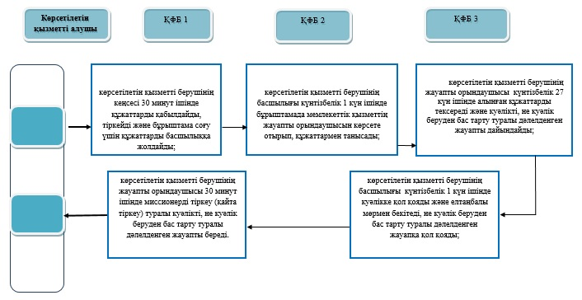

*ҚФБ - құрылымдық–функционалдық бірлік: көрсетілетін қызметті берушінің құрылымдық бөлімшелерінің (қызметкерлерінің) өзара іс-қимылы;
ҚФБ 1 – көрсетілетін қызметті берушінің кеңсесі;
ҚФБ 2 – көрсетілетін қызметті берушінің басшысы;
ҚФБ 3 – көрсетілетін қызметті берушінің жауапты қызметкері;
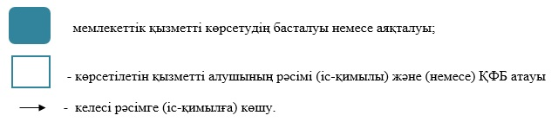

Қарағанды облысы әкімдігінің
2015 жылғы 30 маусымдағы
№ 35/09 қаулысымен бекітілген
"Діни әдебиетті және діни мазмұндағы өзге де ақпараттық материалдарды, діни мақсаттағы заттарды тарату үшін арнайы тұрақты үй-жайлардың орналастырылуын бекіту туралы шешім беру" мемлекеттік көрсетілетін қызмет регламенті
1. Жалпы ережелер
1. "Діни әдебиетті және діни мазмұндағы өзге де ақпараттық материалдарды, діни мақсаттағы заттарды тарату үшін арнайы тұрақты үй- жайлардың орналастырылуын бекіту туралы шешім беру" мемлекеттік көрсетілетін қызметін (бұдан әрі - мемлекеттік көрсетілетін қызмет) Қарағанды облысының жергілікті атқарушы органы (бұдан әрі – көрсетілетін қызметті беруші) көрсетеді.
Өтінішті қабылдау және мемлекеттік көрсетілетін қызмет нәтижесін беру көрсетілетін қызметті берушінің кеңсесімен жүзеге асырылады.
2. Мемлекеттік қызмет көрсету нысаны: қағаз түрінде.
3. Мемлекеттiк қызметті көрсету нәтижесi – көрсетілетін қызметті берушінің діни әдебиетті және діни мазмұндағы өзге де ақпараттық материалдарды, діни мақсаттағы заттарды тарату үшін арнайы тұрақты үй – жайлардың орналастырылуын бекіту туралы шешімі.
Мемлекеттік көрсетілетін қызмет нәтижесін ұсыну нысаны – қағаз түрінде.
2. Мемлекеттік қызметті көрсету процесінде көрсетілетін қызметті берушінің құрылымдық бөлімшелерінің (қызметкерлерінің) іс-қимылы тәртібін сипаттау
4. Мемлекеттік көрсетілетін қызметті алу үшін көрсетілетін қызметті алушы Қазақстан Республикасы Мәдениет және спорт министрінің 2015 жылғы 23 сәуірдегі № 147 "Діни қызмет саласындағы мемлекеттік көрсетілетін қызметтердің стандарттарын бекіту туралы" бұйрығымен (нормативтік құқықтық актілерді мемлекеттік тіркеу тізілімінде № 11183 болып тіркелген) (бұдан әрі – cтандарт) бекітілген "Діни әдебиетті және діни мазмұндағы өзге де ақпараттық материалдарды, діни мақсаттағы заттарды тарату үшін арнайы тұрақты үй-жайлардың орналастырылуын бекіту туралы шешім беру" мемлекеттік көрсетілетін қызмет стандартының 9 тармағында көрсетілген құжаттарды ұсынады.
5. Мемлекеттік қызметті көрсету процесінің құрамына кіретін рәсімдердің (іс-қимылдардың) мазмұны, оның орындалу ұзақтығы:
1) көрсетілетін қызметті берушінің кеңсесі 30 минут ішінде өтінішті, құжаттарды қабылдауды, оларды тіркеуді жүзеге асырады және бұрыштама соғу үшін құжаттарды басшылыққа жолдайды. Нәтижесі – көрсетілетін қызметті берушінің мөртабаны қойылған көрсетілетін қызметті алушының өтінішінің көшірмесі;
2) көрсетілетін қызметті берушінің басшылығы күнтізбелік 1 күн ішінде бұрыштамада көрсетілетін мемлекеттік қызметтің жауапты орындаушысын көрсете отырып, құжаттармен танысады. Нәтижесі – көрсетілетін қызметті берушінің жауапты орындаушысының анықталуы;
3) көрсетілетін қызметті берушінің жауапты орындаушысы күнтізбелік 5 күн ішінде алынған құжаттарды тексереді және басшылыққа Қарағанды облысының әкімдігі қаулысының жобасын ұсынады. Нәтижесі – қаулы жобасын дайындау;
4) көрсетілетін қызметті берушінің басшылығы 40 минут ішінде соңынан келісуімен қаулы жобасымен танысады. Нәтижесі – қаулы жобасымен келісу.
5) көрсетілетін қызметті берушінің жауапты орындаушысы күнтізбелік 5 күн ішінде әкімдіктің мүшелерімен қаулының жобасын келісуді жүргізеді. Нәтижесі – келісілген қаулы жобасы;
6) күнтізбелік 16 күн ішінде облыс әкімі қаулыға қол қояды. Нәтижесі – облыс әкімінің қаулысын беру;
7) көрсетілетін қызметті берушінің кеңсесі 30 минут ішінде көрсетілетін қызметті алушыға шешімді береді. Нәтижесі – шешімнің берілуі.
3. Мемлекеттік қызметті көрсету процесінде көрсетілетін қызметті берушінің құрылымдық бөлімшелерінің (қызметкерлерінің) өзара іс-қимылы тәртібін сипаттау
6. Мемлекеттік қызметті көрсету процесіне қатысатын көрсетілетін қызметті берушінің құрылымдық бөлімшелерінің (қызметкерлерінің) тізбесі:
1) көрсетілетін қызметті берушінің кеңсесі;
2) көрсетілетін қызметті берушінің басшылығы;
3) көрсетілетін қызметті берушінің жауапты орындаушысы;
4) "Қарағанды облысы әкімінің аппараты" мемлекеттік мекемесі.
7. Әрбір рәсімнің (іс-қимылдың) ұзақтығын көрсете отырып, құрылымдық бөлімшелер (қызметкерлері) арасындағы рәсімдердің (іс-қимылдардың) реттілігінің сипаттамасы:
1) көрсетілетін қызметті берушінің кеңсесі 30 минут ішінде өтінішті, құжаттарды қабылдау мен тіркеуді жүзеге асырады және бұрыштама соғу үшін құжаттарды басшылыққа жолдайды;
2) көрсетілетін қызметті берушінің басшылығы күнтізбелік 1 күн ішінде, бұрыштамада мемлекеттік қызметті ұсынуға жауапты орындаушыны көрсете отырып, құжаттармен танысады;
3) көрсетілетін қызметті берушінің жауапты орындаушысы күнтізбелік 5 күн ішінде келіп түскен құжаттарды тексереді және басшылыққа Қарағанды облысының әкімдігі қаулысының жобасын ұсынады;
4) көрсетілетін қызметті берушінің басшылығы 40 минут ішінде соңынан келісуімен қаулы жобасымен танысады;
5) көрсетілетін қызметті берушінің жауапты орындаушысы күнтізбелік 5 күн ішінде әкімдік мүшелерімен қаулының жобасын келісуді жүргізеді;
6) күнтізбелік 16 күн ішінде облыс әкімі қаулыға қол қояды;
7) көрсетілетін қызметті беруші кеңсесі 30 минут ішінде көрсетілетін қызметті алушыға шешімді береді.
8. Көрсетілетін қызметті берушінің рәсімдерінің (іс-қимылының) реттілігін сипаттау әрбір рәсімнің (іс-қимылдың) ұзақтығын көрсетумен бірге осы регламенттің қосымшасына сәйкес мемлекеттік қызмет көрсету бизнес-процестерінің анықтамалығында келтірілген.
4. Халыққа қызмет көрсету орталығымен және (немесе) өзге де көрсетілетін қызметті берушілермен өзара іс-қимыл тәртібін, сондай-ақ мемлекеттік қызметті көрсету процесінде ақпараттық жүйелерді пайдалану тәртібін сипаттау
9. Мемлекеттік көрсетілетін қызмет автоматтандырылмаған және халыққа қызмет көрсету орталықтары арқылы көрсетілмейді.
"Діни әдебиетті және діни мазмұндағы өзге де ақпараттық
материалдарды, діни мақсаттағы заттарды тарату үшін
арнайы тұрақты үй-жайлардың орналастырылуын бекіту туралы шешім беру"
мемлекеттік көрсетілетін қызметінің регламентіне
қосымша
"Діни әдебиетті және діни мазмұндағы өзге де ақпараттық материалдарды, діни мақсаттағы заттарды тарату үшін арнайы тұрақты үй-жайлардың орналастырылуын бекіту туралы шешім беру" мемлекеттік қызметін көрсету бизнес-процестерінің анықтамалығы

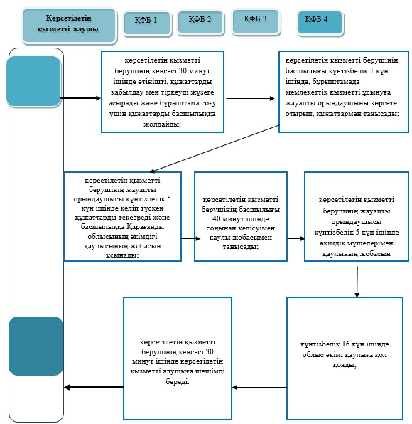

*ҚФБ - құрылымдық–функционалдық бірлік: көрсетілетін қызметті берушінің құрылымдық бөлімшелерінің (қызметкерлерінің) өзара іс-қимылы;
ҚФБ 1 – көрсетілетін қызметті берушінің кеңсесі;
ҚФБ 2 – көрсетілетін қызметті берушінің басшысы;
ҚФБ 3 – көрсетілетін қызметті берушінің жауапты қызметкері;
ҚФБ 4 – көрсетілетін қызметті берушінің кеңсесі.
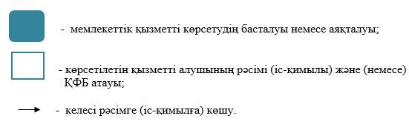

Қарағанды облысы әкімдігінің
2015 жылғы 30 маусымдағы
№ 35/09 қаулысымен бекітілген
"Діни іс-шараларды өткізуге арналған үй-жайларды ғибадат үйлерінен (ғимараттарынан) тыс жерлерде орналастыруға келісу туралы шешім беру" мемлекеттік көрсетілетін қызмет регламенті
1. Жалпы ережелер
1. "Діни іс-шараларды өткізуге арналған үй-жайларды ғибадат үйлерінен (ғимараттарынан) тыс жерлерде орналастыруға келісу туралы шешім беру" мемлекеттік көрсетілетін қызметін (бұдан әрі - мемлекеттік көрсетілетін қызмет) Қарағанды облысының жергілікті атқарушы органы (бұдан әрі – көрсетілетін қызметті беруші) көрсетеді.
Өтінішті қабылдау және мемлекеттік көрсетілетін қызмет нәтижесін беру көрсетілетін қызметті берушінің кеңсесімен жүзеге асырылады.
2. Мемлекеттік қызмет көрсету нысаны: қағаз түрінде.
3. Мемлекеттiк қызметті көрсету нәтижесi – діни іс-шараларды өткізуге арналған үй-жайларды ғибадат үйлерінен (ғимараттарынан) тыс жерлерде орналастыруға келісу туралы–келісім хаты, не Қазақстан Республикасы Мәдениет және спорт министрінің 2015 жылғы 23 сәуірдегі № 147 "Діни қызмет саласындағы мемлекеттік көрсетілетін қызметтердің стандарттарын бекіту туралы" бұйрығымен (нормативтік құқықтық актілерді мемлекеттік тіркеу тізілімінде № 11183 болып тіркелген) (бұдан әрі – стандарт) бекітілген "Діни іс-шараларды өткізуге арналған үй-жайларды ғибадат үйлерінен (ғимараттарынан) тыс жерлерде орналастыруға келісу туралы шешім беру" мемлекеттік көрсетілетін қызмет стандартының 10 тармағына қарастырылған жағдайда және негіздер бойынша мемлекеттік қызметті көрсетуден бас тарту туралы дәлелденген жауап.
Мемлекеттік көрсетілетін қызмет нәтижесін ұсыну нысаны – қағаз түрінде.
2. Мемлекеттік қызметті көрсету процесінде көрсетілетін қызметті берушінің құрылымдық бөлімшелерінің (қызметкерлерінің) іс-қимылы тәртібін сипаттау
4. Стандарттың 9 тармағына сәйкес көрсетілетін қызметті алушының өтініші мен қоса берілген құжаттарының болуы мемлекеттік қызметті көрсету бойынша рәсімді (іс-қимылды) бастауға негіз болып табылады.
5. Мемлекеттік көрсетілетін қызмет процесінің құрамына кіретін әрбір рәсімнің (іс-қимылдың) мазмұны, оның орындалу ұзақтығы:
1) көрсетілетін қызметті берушінің кеңсесі 30 минут ішінде құжаттарды қабылдайды, тіркейді және бұрыштама соғу үшін құжаттарды басшылыққа жолдайды. Нәтижесі – көрсетілетін қызметті берушінің мөртабаны қойылған көрсетілетін қызметті алушының өтінішінің көшірмесі;
2) көрсетілетін қызметті берушінің басшылығы күнтізбелік 1 күн ішінде бұрыштамада мемлекеттік қызметті берушінің жауапты орындаушысын көрсете отырып құжаттармен танысады. Нәтижесі – көрсетілетін қызметті берушінің жауапты орындаушысының анықталуы;
3) көрсетілетін қызметті берушінің жауапты орындаушысы күнтізбелік 27 күн ішінде алынған құжаттарды тексереді және мемлекеттік көрсетілетін қызметтің нәтижесін дайындайды. Нәтижесі – мемлекеттік көрсетілетін қызметтің нәтижесін дайындау;
4) көрсетілетін қызметті берушінің басшылығы күнтізбелік 1 күн ішінде мемлекеттік көрсетілетін қызметті беру нәтижесіне қол қояды. Нәтижесі – мемлекеттік көрсетілетін қызметті беру нәтижесіне қол қою;
5) көрсетілетін қызметті берушінің кеңсесі 30 минут ішінде мемлекеттік көрсетілетін қызметтің нәтижесін көрсетілетін қызметті алушыға береді. Нәтижесі – мемлекеттік көрсетілетін қызметтің нәтижесін беру.
3. Мемлекеттік қызметті көрсету процесінде көрсетілетін қызметті берушінің құрылымдық бөлімшелерінің (қызметкерлерінің) өзара іс-қимылы тәртібін сипаттау
6. Мемлекеттік қызметті көрсету процесіне қатысатын көрсетілетін қызметті берушінің құрылымдық бөлімшелерінің (қызметкерлерінің) тізбесі:
1) көрсетілетін қызметті берушінің кеңсесі;
2) көрсетілетін қызметті берушінің басшылығы;
3) көрсетілетін қызметті берушінің жауапты орындаушысы.
7. Әрбір рәсімнің (іс-қимылдың) ұзақтығын көрсете отырып, көрсетілетін қызметті берушінің құрылымдық бөлімшелері (қызметкерлері) арасындағы рәсімдердің (іс-қимылдардың) реттілік сипаттамасы:
1) көрсетілетін қызметті берушінің кеңсесі 30 минут ішінде құжаттарды қабылдайды, тіркейді және бұрыштама соғу үшін құжаттарды басшылыққа жолдайды;
2) көрсетілетін қызметті берушінің басшылығы күнтізбелік 1 күн ішінде бұрыштамада мемлекеттік көрсетілетін қызметті ұсынуға жауапты орындаушысын көрсете отырып, құжаттармен танысады;
3) жауапты орындаушы күнтізбелік 27 күн ішінде келіп түскен құжаттарды тексереді және мемлекеттік көрсетілетін қызметтің нәтижесін дайындайды;
4) көрсетілетін қызметті берушінің басшылығы күнтізбелік 1 күн ішінде мемлекеттік көрсетілетін қызметтің нәтижесіне қол қояды;
5) көрсетілетін қызметті берушінің кеңсесі 30 минут ішінде мемлекеттік көрсетілетін қызметтің нәтижесін көрсетілетін қызметті алушыға береді.
8. Көрсетілетін қызметті берушінің рәсімдерінің (іс-қимылдарының) реттілігін сипаттау әрбір рәсімнің (іс-қимылдың) ұзақтығын көрсетумен бірге осы регламенттің қосымшасына сәйкес мемлекеттік қызметті көрсету бизнес-процестерінің анықтамалығында келтірілген.
4. Халыққа қызмет көрсету орталығымен және (немесе) өзге де көрсетілетін қызметті берушілермен өзара іс-қимыл тәртібін, сондай-ақ мемлекеттік қызмет көрсету процесінде ақпараттық жүйелерді пайдалану тәртібін сипаттау
8. Мемлекеттік көрсетілетін қызмет автоматтандырылмаған және халыққа қызмет көрсету орталықтары арқылы көрсетілмейді.
"Діни іс-шараларды өткізуге арналған
үй-жайларды ғибадат үйлерінен (ғимараттарынан)
тыс жерлерде орналастыруға келісу туралы
шешім беру" мемлекеттік көрсетілетін
қызметінің регламентіне
қосымша
"Діни іс-шараларды өткізуге арналған үй-жайларды ғибадат үйлерінен (ғимараттарынан) тыс жерлерде орналастыруға келісу туралы шешім беру" мемлекеттік қызметін көрсету бизнес-процестерінің анықтамалығы

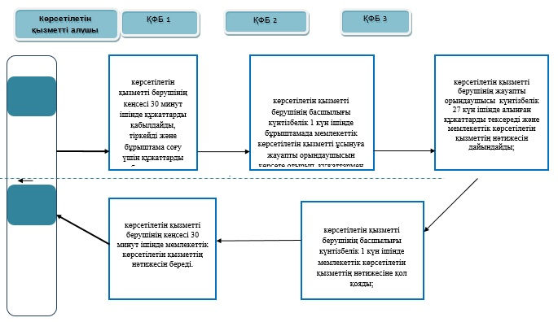
*ҚФБ - құрылымдық–функционалдық бірлік: көрсетілетін қызметті берушінің құрылымдық бөлімшелерінің (қызметкерлерінің) өзара іс-қимылы;
ҚФБ 1 – көрсетілетін қызметті берушінің кеңсесі;
ҚФБ 2 – көрсетілетін қызметті берушінің басшысы;
ҚФБ 3 – көрсетілетін қызметті берушінің жауапты қызметкері;

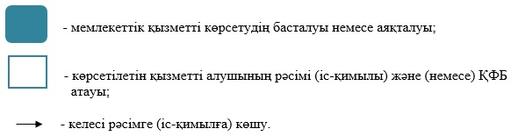

© 2012. Қазақстан Республикасы Әділет министрлігінің «Қазақстан Республикасының Заңнама және құқықтық ақпарат институты» ШЖҚ РМК

